مراجعة عامة لمادة الفيزياء للصف الثالث ثانوي الفصل الدراسي الأول
- تسمى المادة التي لا تنتقل خلالها الشحنة بسهولة :
- مادة عازلة
- تسمى المادة التي تسمح بانتقال الشحنات خلالها بسهولة :
- مادة موصلة
- تعتبر الفلزات موصلات جيدة لأنها :
- تحتوي على إلكترونات حره
- تعتبر مواد ممتازة في التوصيل لذلك تستخدم في نقل التيار الكهربائي :
- النحاس والأمونيوم
- لتحديد نوعية الشحنة :
- الكشاف الكهربائي
- شحنة الكشاف ........... شحنة الجسم المؤثر .
- تخالف
- تسمى عملية الشحن لجسم دون ملامسه :
- شحن بالحث
- من المواد القابلة للشحن بشحنة سالبة :
- البلاستيك – البولستيرين - المطاط
- من المواد القابلة للشحن بشحنة موجبة :
- الزجاج – النايلون - الصوف
- تسمى عملية الشحن لجسم عن طريق ملامسه بجسم آخر
- شحن بالتوصيل
- عملية توصيل جسم بالأرض للتخلص من الشحنات الفائضة هي :
- التأريض
- في الشحن بالدلك تكون شحنة قطعة الصوف (.............) لشحنة القضيب البلاستكي
- مساوي في المقدار ومختلفة في النوع
- عندما تقترب كرة مشحونة بشحنة موجبة و اخرى سالبة فإنه يحدث بينهما
- تتجاذب
- الجسم لذي يفقد الكترونات يصبح ......... الشحنة
- موجب
- الجسم لذي يكتسب الكترونات يصبح ......... الشحنة
- سالب
- عندما نقوم بملامسة جسمين احداهما مشحون والأخر متعادل فإن شحنته الجسم المتعادل بنسبة للجسم المشحون
- من نفس النوع
- تتناسب القوة الكهربائية في قانون كولوم عكسياً مع :
- مربع المسافة بين مركزيهما
- تنتج ظاهرة البرق نتيجة ................
- شحن وتفريغ الشحنات الكهربائية
- تتناسب القوة الكهربائية في قانون كولوم طردياً مع :
- مقدار الشحنتين
- يقاس مقدار الشحنة الكهربائية بوحدة :
- كولوم . C
- نظراً لضخامة الأرض فإن جهدها ثابت دائماً واتفق على أنه يساوي :
- صفر
- القوة الكهربائية تعتبر كمية :
- متجهة
- هو الحيز الذي يظهر فيه اثر القوة الكهربائية
- المجال الكهربائي
- اتجاه خطوط المجال الكهربائي بالنسبة لشحنة موجبة :
- خارج من الشحنة
- اتجاه خطوط المجال الكهربائي بالنسبة لشحنة سالبة :
- إلى داخل الشحنة
- المجال المنتظم هو :
- ثابت الشدة والاتجاه
- خطوط المجال الكهربائي المنتظم :
- مستقيمة ومتوازية
- عدد خطوط المجال الكهربائي الخارجة من شحنة كهربائية أو الداخلة إليها يتناسب مع :
- مقدار الشحنة
- شدة المجال الكهربائي تعتبر كمية :
- متجهة
- تقاس شدة المجال الكهربائي بوحدة :
- نيوتن / كولوم N/C
- إذا تقاربت خطوط المجال الكهربائي هذا يعني إن المجال
- قوي
- إذا تباعدت خطوط المجال الكهربائي هذا يعني إن المجال
- ضعيف
- هي خطوط وهمية تخرج من الشحنة الموجبة وتدخل للشحنة السالبة :
- خطوط المجال الكهربائي
- خطوط المجال تخرج دائماً من الشحنة :
- الموجبة
- جهاز يعمل على انتاج كميات كبيرة مكن الشحنات :
- مولد فان دي جراف
- هو النسبة ما بين الشغل اللازم لتحريك شحنة ومقدار تلك الشحنة
- فرق الجهد الكهربائي
- يقاس فرق الجهد بوحدة الفولت وهي تكافئ :
- جول / كولوم J/C
- فرق الجهد الكهربائي يعتبر كمية
- قياسية
- عندما يكون فرق الجهد بين نقطتين أو أكثر يساوي صفر نسمي هذه النقاط :
- سطح تساوي الجهد
- من أهم تطبيقات تجربة مليكان :
- قياس شحنة الإلكترون
- الجهاز الذي يقوم على تخزين الشحنات هو :
- المكثف الكهربائي
- تتكون المكثفات جميعها من موصلين يفصل بينهما مادة :
- عازلة
- النسبة بين الشحنة على أحد اللوحين وفرق الجهد بينهما تبقى ثابته وتسمى :
- السعة الكهربائية
- تقاس السعة بوحدة الفاراد وهي تكافئ :
- كولوم/فولت C/V
- المعدل الزمني لتحول الطاقة هي :
- القدرة
- وحدة قياس القدرة الكهربائية الواط وهي تكافئ :
أ- فولت . أمبير V.A
- المعدل الزمني لتدفق الشحنة هو :
- التيار الكهربائي
- فيه يمر التيار من القطب الموجب للبطارية الى القطب السالب.
- التيار الاصطلاحي
- تقاس المقاومة الكهربائية بوحدة :
- الأوم
- الخاصية التي تحدد مقدار التيار الذي سيمر هي :
- المقاومة الكهربائية
- هناك طريقتان للتحكم في شدة التيار المار في دائرة كهربائية حيث يمكن التحكم فيه عن طريق تغيير كلاً من :
- المقاومة وفرق الجهد
- أقل تيار كهربائي يمكن الشعور به يصل قيمته قريبة من :
- 1mA
- عند مرور تيار كهربائي في مقاومة أو سلك فغنه يسخن وذلك ناتج من :
- تصادم الإلكترونات مع ذرات المقاومة
- الموصلات التي تكون مقاومتها ( للتيار ) = صفر
- فائقة التوصيل
- لقياس شدة التيار الكهربائي يستخدم جهاز :
- الأميتر
- لقياس فرق الجهد الكهربائي يستخدم جهاز :
- الفولتميتر
- اذا كان التيار متساوي في جميع اجزاء الدائرة الكهربائية فهي موصولة على :
- التوالي
- الدوائر الكهربائية المركبة هي الدوائر التي تحتوي على توصيل :
- توالي وتوازي
- اذا كان الجهد متساوي في جميع اجزاء الدائرة الكهربائية فهي موصولة على :
- التوازي
- المقاومة التي تحل محل مجموعة من المقاومات :
- المقاومة المكافئة
- ادوات حماية وسلامة تمنع حدوث حمل زائد هي :
- المنصهر أو القواطع الكهربائية
- وجوده في المقبس يمنع حدوث الإصابات بالصدمة أو الصعقة الكهربائية
- قاطع التفريغ الأرضي الخاطئ
- يتم توصيل الأسلاك في المنازل على :
- التوازي
- قطعة صغيرة من فلز تنصهر عند ما يمر فيها تيار كبير :
- المنصهر الكهربائي
- المقاومة المكافئة في حالة التوصيل على التوالي تكون ........ من أي مقاومة مفردة :
- أكبر
- المقاومة المكافئة في حالة التوصيل على التوازي تكون ........ من أي مقاومة مفردة :
- أصغر
- دائرة توال تستخدم لإنتاج مصدر جهد بالقيمة المطلوبة من بطارية ذات فرق جهد كبير هي :
- مجزئ التيار
- المغناطيس مستقطب هذا يعني :
- له قطبان متعاكسان
- خطوط المجال المغناطيسي هي عبارة عن خطوط :
- وهمية
- الاتجاه من القطب الجنوبي الى القطب الشمالي لإبرة مغناطيسيه حره موضوعه في نقطة يمثل اتجاه:
- المجال المغناطيسي
- المنطقة المحيطة بالمغناطيس ويظهر فيها اثره تدعى:
- المجال المغناطيسي
- يسمى الملف الطويل المكون من عدة لفات بـ
- الملف اللولبي
- من امثلة المجال المغناطيسي المنتظم المجال الناشئ عن:
- مغناطيس على شكل حرف U
- شكل خطوط المجال المغناطيسي الناشئ عن تيار يمر في سلك مستقيم عباره عن:
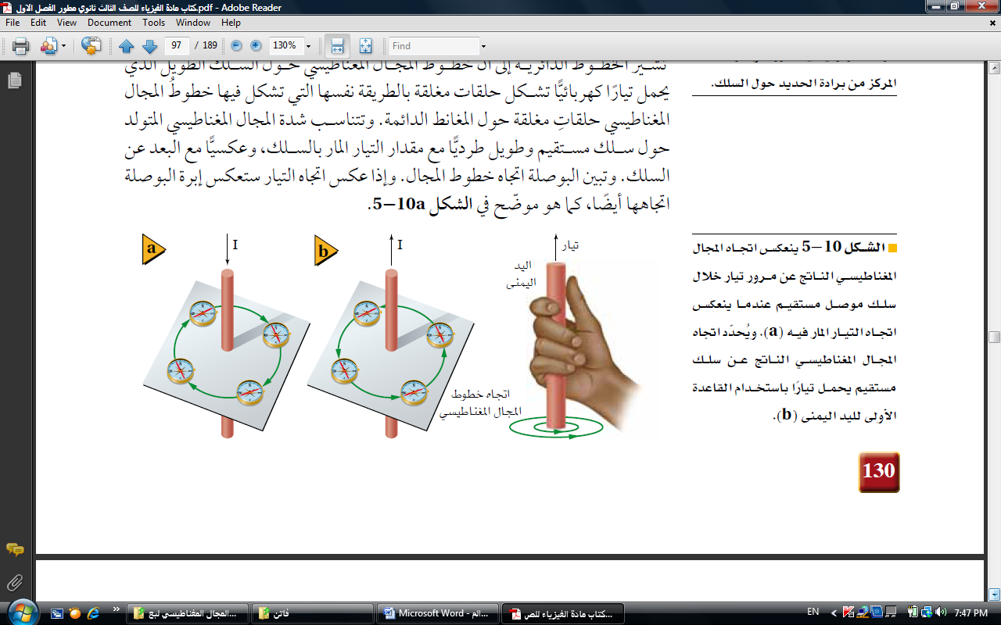
- دوائر متحدة المركز
- في قاعدة اليد اليمنى الأولى يشير الاصابع الى :
- اتجاه المجال المغناطيسي
- في قاعدة اليد اليمنى الثانية يشير الابهام الى :
- اتجاه التيار الكهربائي
- شكل خطوط المجال المغناطيسي الناشى عن تيار يمر في ملف دائري عباره عن :
- منحنيات مغلقه عند الاطراف
- شكل خطوط المجال المغناطيسي الناشى عن تيار يمر في ملف لولبي عباره عن:
- خطوط مستقيمه داخل الملف
- عند مرور تيار كهربائي في سلك مستقيم فإن شدة المجال المغناطيسي عند نقطه تتناسب عكسيا مع:
- البعد العمودي للنقطة
- شد المجال المغناطيسي عند نقطه داخل ملف لولبي وعلى محوره تتناسب طردياً مع:
- التيار وعدد اللفات .
- عند مرور تيارين كهربائيين في سلكين مستقيمين متوازيين في نفس الاتجاه فإن القوه المغناطيسية بينهما تكون:
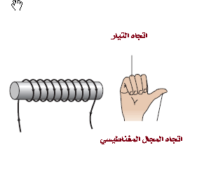
- يتجاذبان
- في قاعدة اليد اليمنى الثانية تشير الأصابع الى :
- اتجاه التيار الكهربائي
- في قاعدة اليد اليمنى الثانية يشير الابهام الى :
- اتجاه المجال المغناطيسي .
- عند مرور تيارين في سلكين مستقيمين متوازيين متعاكسين في الاتجاه فإن القوه المغناطيسية بينهما تكون:
- يتنافران
- مر تيار كهربائي في سلك مستقيم موضوع في مجال مغناطيسي منتظم ولم يتحرك السلك وذالك لان:
- السلك موازي لخطوط المجال المغناطيسي
- من خصائص القوة الناتجة من المجالات المغناطيسية:
- تغير اتجاه حركة الشحنات
- من التطبيقات العملية على القوة المؤثرة في سلك يسري فيه تيار كهربائي
- مكبرات الصوت
- عدد خطوط المجال المغناطيسي التي تخترق سطح باتجاه عمودي عليه يسمى:
- التدفق المغناطيسي
- التدفق عبر وحدة المساحة يتناسب طردياً مع
- شدة المجال المغناطيسي
- في قاعدة اليد اليمنى الثالثة تشير الاصابع الى :
- اتجاه المجال المغناطيسي
- في قاعدة اليد اليمنى الثالثة شير الإبهام الى :
- اتجاه التيار الكهربائي
- في قاعدة اليد اليمنى الثالثة نشير الى اتجاه القوة المغناطيسية كأنها:
- خارجه من راحة اليد
- يستخدم الجلفانومتر لقياس:
- التيارات الصغيرة
- اقصى تيار يستطيع الجلفانومتر قياسه يساوي:
- لتحويل الجلفانومتر الى أميتر يوصل مع ملفه مقاومه:
- مقاومة صغيرة على التوازي
- الهدف من اضافة مجزئ التيار في الجلفانومتر :
- خفض التيار المار في الجلفانو متر
- لتحويل الجلفانومتر الى فولتميتر يوصل مع ملفه مقاومه:
- مقاومة كبيرة على التوالي .
- المحول الكهربائي حسب ما درست في المقرر يقوم بتحويل:
- لرفع أو خفض الجهد الكهربائي المتناوب
- إن اتجاه التيار التأثيري المتولد في ملف يقاوم السبب الذي أحدثه ، هذا ما ينص عليه قانون
أ- لنز
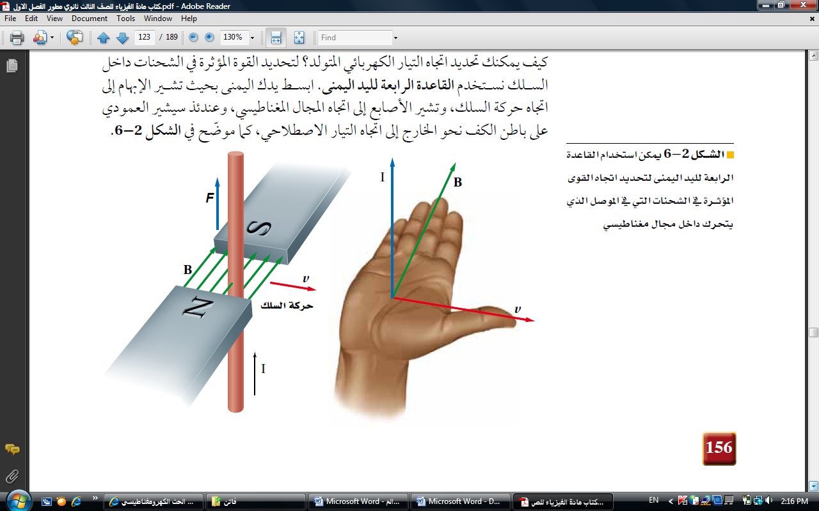
- في قاعدة اليد اليمنى الرابعة تشير الابهام الى :
- اتجاه حركة السلك
- في قاعدة اليد اليمنى الرابعة تشير الأصابع الى :
أ- اتجاه المجال المغناطسي
- في قاعدة اليد اليمنى الرابعة نشير لاتجاه التيار الاصطلاحي كأنه:
- خارجة راحة اليد
- إذا كان الجهد الابتدائي أكبر من الجهد الثانوي فإن المحول يسمى
- خافض للجهد
- إذا كان الجهد الثانوي أكبر من الجهد الابتدائي فإن المحول يسمى
- رافع للجهد
- المحول الخافض للجهد عدد لفات ملفه الابتدائي ........ من لفات ملفه الثانوي
- أكثر
- المحول الرافع للجهد عدد لفات ملفه الثانوي ........ من لفات ملفه الابتدائي
- أكثر
- من استخدامات قانون لنز
- الميزان الحساس
- يحول المولد الكهربائي الذي اخترعه فاراداي الطاقة الميكانيكية إلى طاقة
- كهربائية
- من التطبيقات على القوة الدافعة الكهربائية الحثية ( EMF ):
- الميكرفون
- القوة الدافعة الكهربائية الحثية ( EMF ) ليست قوة ولكنها عبارة عن :
- فرق جهد
- تكون القوة الدافعة الكهربائية ( EMF )أكبر ما يمكن عندما يكون السلك ( التيار الكهربائي ) عمودي على :
- المجال المغناطيسي
- الرمز ......... في الدائرة الكهربائية يمثل :
- ( راجع الرموز ص 81 )

